**Graficki elementi:**

1. Sekvenca PNG fajlova u rezoluciji 1920x1080. Ovo ce Angel i Dragan puniti overlay grafikom, preko mape koju mi originalno koristimo kako bi imali uskladjenost paketa grafike. Vazno je original mapu da dobijemo od Angela I Dragana zbog koordinata koje moraju biti egzaktne. Stilizovanje te mape da bude u skladu sa ostatkom grafike je na nama. Ispod je samo primjer neke stare grafike.

Dakle, kada mi stilizujemo mapu, Angel ce na tu mapu da uvozi kao overlay layere sa temperaturnim pojasevima, ciklonima, anticiklonima… I da nam isporucuje na ftp sekvencu png fajlova kreiranu na taj nacin. Vazno je da dobije font I stil koji smo odabrali za grafiku, da bi lijepio timestamp (protok vremena uz promjenu vremenske pojave). Mi tem ape ucitavamo u software za playout grafike I prikazujemo kao animaciju (voditi racuna da se svaka slika zadrzava 1 frejm (1/25 dio sekunde) tako da ako zelite da usporite animaciju da bi bila laksa za pracenje, teba praviti veci broj frejmova, ili ponavljati frejmove vise puta – u tom slucaju animacija ce djelovati kao stani-kreni, ali I to je bolje nego da traje prekratko)

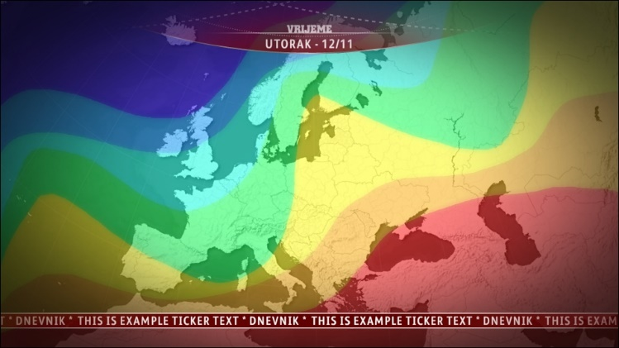

1. Mapa evrope sa mapiranim gradovima – u dogovoru sa Draganom i Angelom, utvrditi/potvrditi gradove za koje ce se raditi prognoza (ispod je primjer neke stare grafike) – Ako sam dobro shvatio Balkan bi mogli da radimo sa istem mape? Dragane (Buric), molim te potvrdi

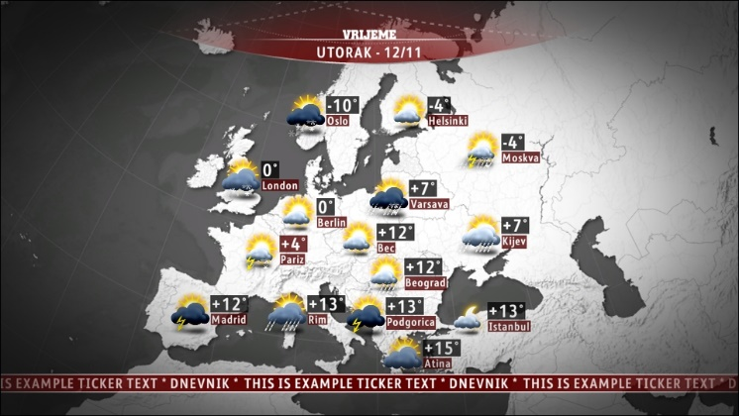

1. Mapa crne gore podjeljena na sjever/jug, a na juznoj mapi bi se prikazivali podaci o vremenskim pojavama na moru (kao I do sad)

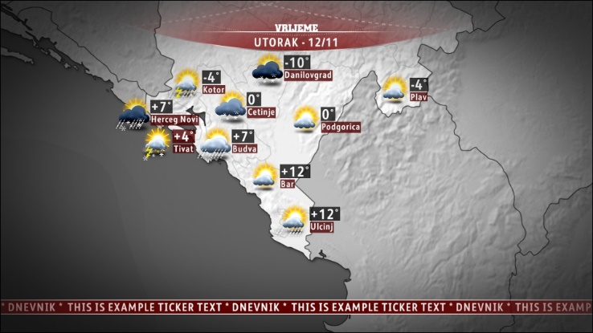

1. Dogovor je da u ovoj verziji prikazujemo 6 gradova - na 2 grafike po 3 (**Zabljak, Bijelo Polje, Niksic i Podgorica, Budva, Ulcinj**) Ispod je postojeci model, lak je za citanje I tumacenje, ali ne mora da bude rijesen na ovaj nacin. Dogovor je da gradovi ovako budu grupisani (sjever pa jug)

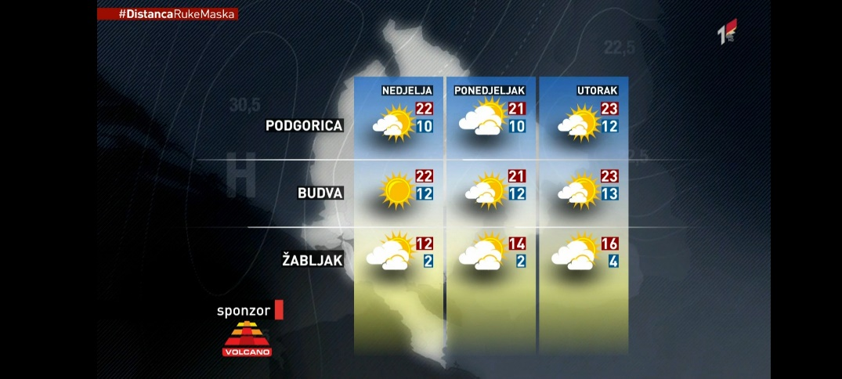

Ovdje treba razmisljati I o grafici koja ce imati samo jedan grad na jednom ekranu/telopu, koji bi se koristio u formama koje se emituju samo sa muzikom na 2. Kanalu, tako da prikaz bude jos krupniji, I mozda u drugoj formi.

1. Grafika transparentna (bez pozadine) koja bi se koristila u vijestima I prikazivala posljednja mjerenja (sa sajta meteo.co.me) Bar, Herceg Novi, Podgorica, Cetinje, Pljevlja, Žabljak, Ulcinj, Nikšić, Kolašin – Dobro bi bilo, ako je moguce, da osim ove informacije mozemo da dobijemo I tip vremena kako bi pratila I ikonica informaciju o temperature. U nedostatku pristojne skice evo nekakvog/loseg/ruznog primjera (ova mapa bi bila neki zivi video (kamera sa krova, ili nesto sto je kamerman snimio toga dana))

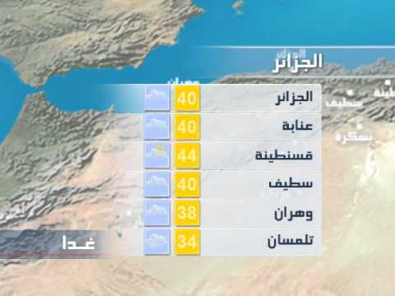

1. Jednam grafikon treba da ima mogućnost prikaza barem tri elementa (npr. temperatura, padavine i vlažnost) ili tri parametra jednog elementa (npr. Max, min i srednju temperaturu). Prosto, ostaviti mogućnost. Dakle, ovdje je neophodno napraviti grafiku koja podatke crpi iz tabele koja ce se kreirati u software-u koji cemo napraviti, i koja osim podataka prikazuje i imena odnosno nazive vrijednosti – znaci u jednom prikazu nekog dana jedna kolona ce biti temperature, a na drugom grafikonu maksimalna temperature – u zavisnosti kako se pripremi tabela. Znaci to treba da bude varijabilno I da se cita iz iste, bas kao I vrijednosti od kojih se grafikoni sacinjavaju. Evo grafikona iz excela, mnogo je ruzan ali cini mi se priblizava sta treba da se prikaze. Dragane (Buric), molim te provjeri ove stvari jesam li nesto propustio

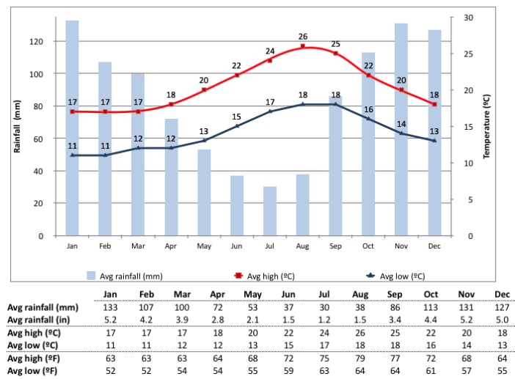

1. Za specifične vremenske situacije, analize temperature, padavina, visine snijega i/ili vodostaja rijeka i jezera. U nastavku su granične vrijednost za pomenute elemente:

- Temperatura

Od -40 do +50C (y-osa ili ordinata)

Dužina perioda (x-osa ili apscisa) do 100 g. Može i duže, jer postoji mogućnost prikaza i kraćih vremenskih jedinica (dan, dekada...). Npr. prikaz dnevnih temperatura u jednoj godini (365/6 dana), pa će tada biti 365 polja na apscisi.

- Količina padavina

Donja granica je 0 (nula), gornja za dnevne količine do 500 mm (lit/m2), a za godišnje do 10 000 mm (imali smo na Crkvicama već sumu od oko 9100 mm).

- Sniježni pokrivač

Od 0 cm do 400 cm. Registrovani apsolutni max za CG je 349 cm, pa da idemo za još pola metra gore (do 400 cm), kontam da nećemo imati veću visunu snijega.

- Vodostaj

Donja granica neka ide na -100 cm (minus 100), a gornja za Skadarsko jezero je blizu 600 cm, za Moraču kroz PG je blizu 1230 cm, za Zetu kod Danilovgrada blizu 1300 cm (ovo su registrovane vrijednosti, na ostalim vodenim objektima gornja granica je niža). Dakle, predlažem da sa gornjom granicom idemo do 1400 cm.

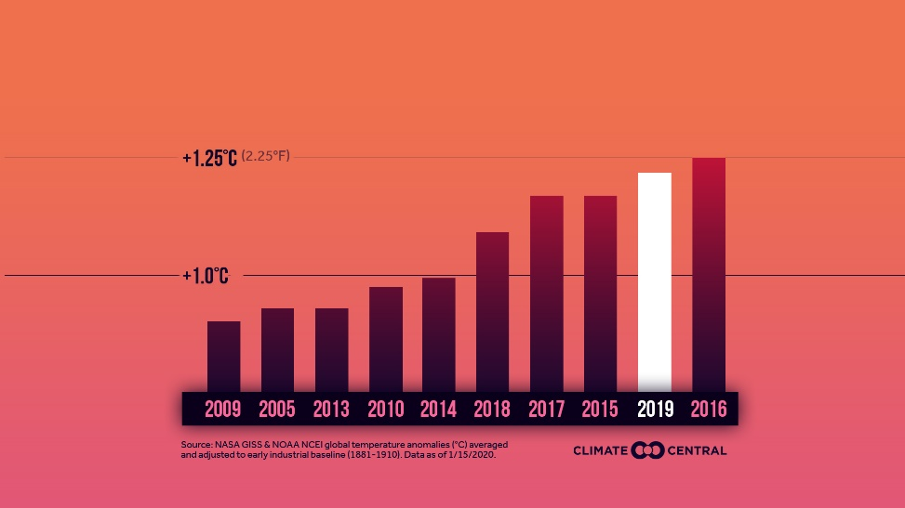

Predlazem da se prikaze bar za svaku godinu, a na X osi obiljezi svaka deseta godina kako bi bilo pregledno na ekranu

Na kraju, evo nekih zanimljivih rjesenja, koja mogu biti inspirativna (fali podataka poput ocekivane kolicine padacvina da bi se prikayali svi ovi elementi, ali samo za inspiraciju)

